Komunikasi Data

Disusun Oleh

Nama : Resky Panelya Annisa
NIM : 09011381621088
Kelas : SK 4B Bukit

UNIVERSITAS SRIWIJAYA
FAKULTAS ILMU KOMPUTER
PRODI SISTEM KOMPUTER
2018
- Percobaan pada jaringan TELKOMSEL
- Percobaan pada website dalam negeri, www.kemdikbud.go.id
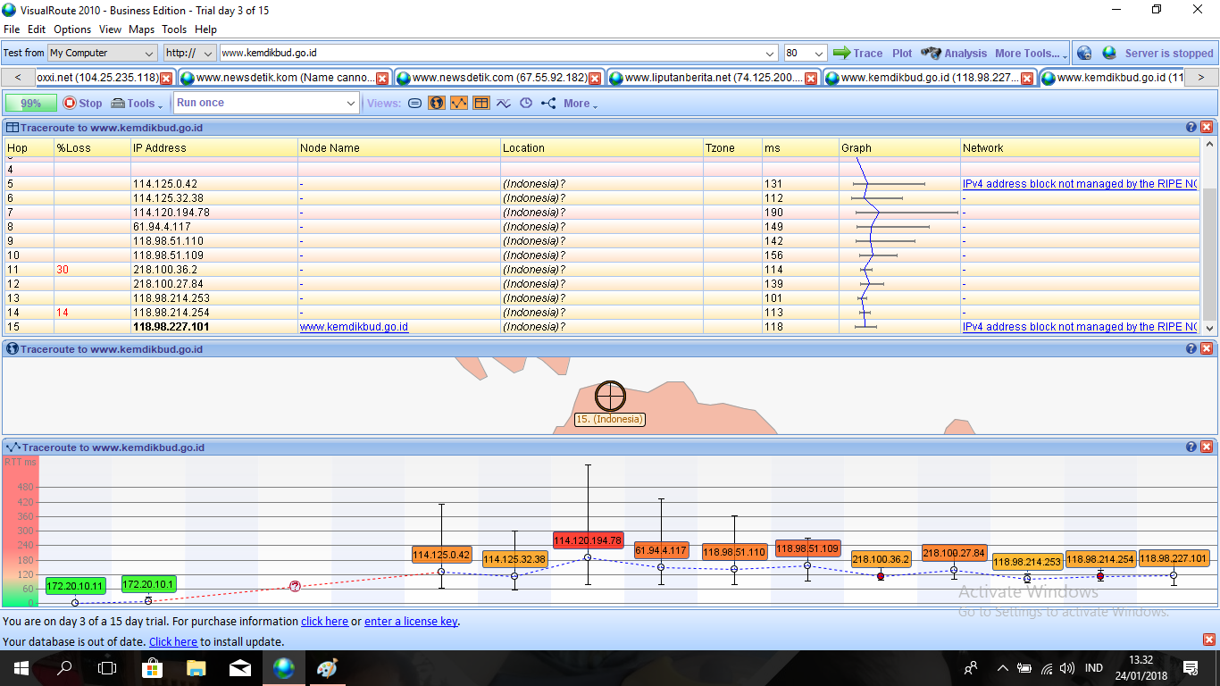
Terlihat pada gambar diatas bahwa pada website www.kemdikbud.go.id memiliki Route Length sebanyak 15 hops.

- Percobaan pada website luar negeri, www.amazone.com
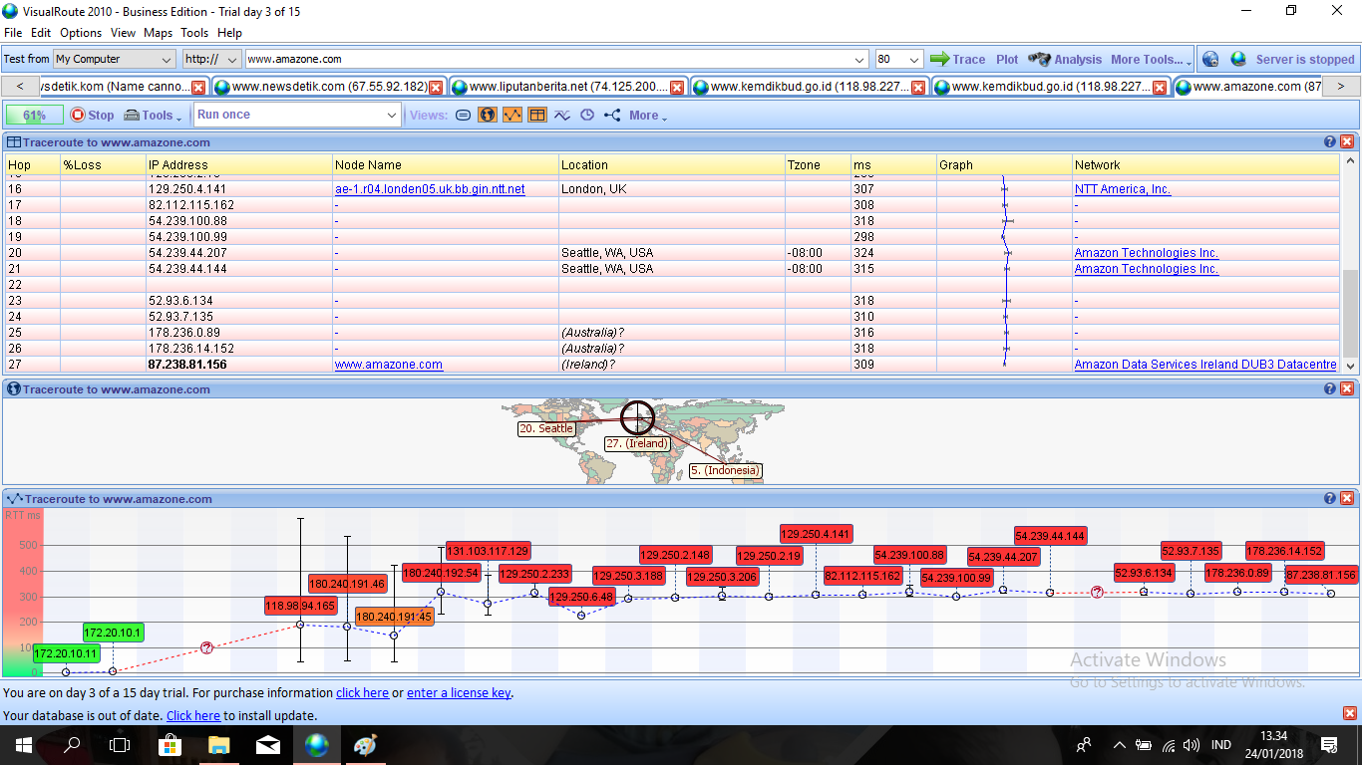
Terlihat pada gambar diatas bahwa pada website www.amazone.com memiliki Route Length sebanyak 27 hops.

- Percobaan pada jaringan UNSRI-TRIAL
- Percobaan pada website dalam negeri, www.kemdikbud.go.id
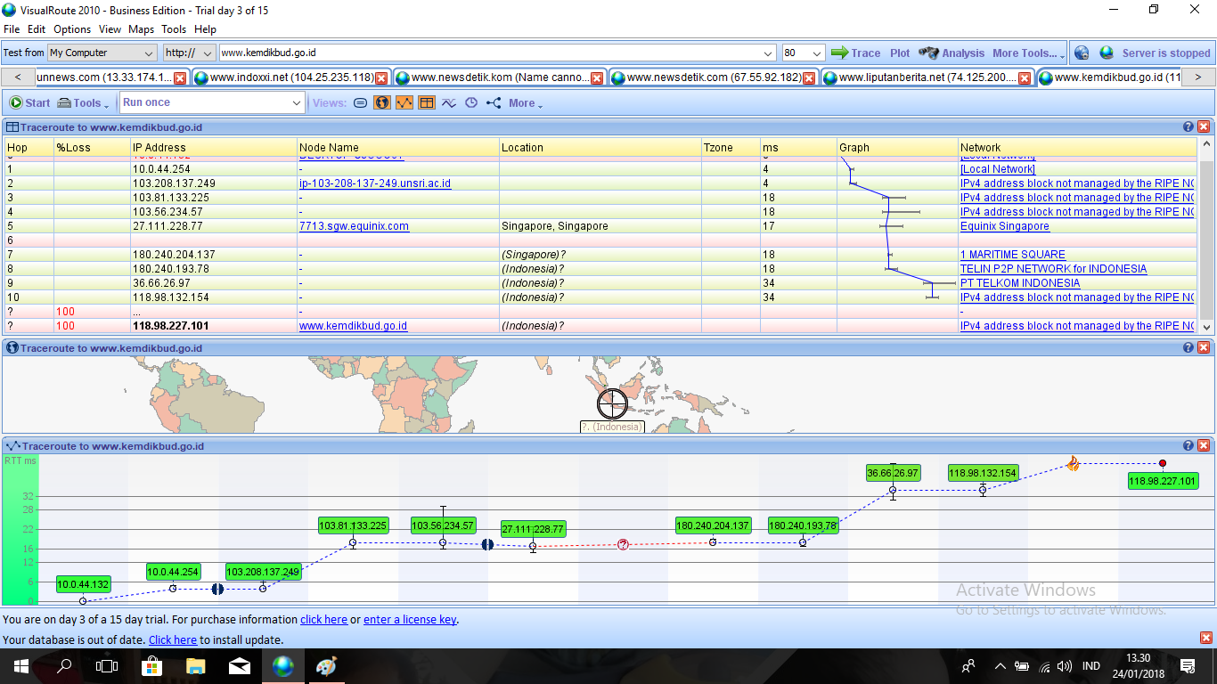
Terlihat pada gambar diatas bahwa pada website www.kemdikbud.go.id memiliki Route Length sebanyak 10 hops.

- Percobaan pada website luar negeri, www.amazone.com
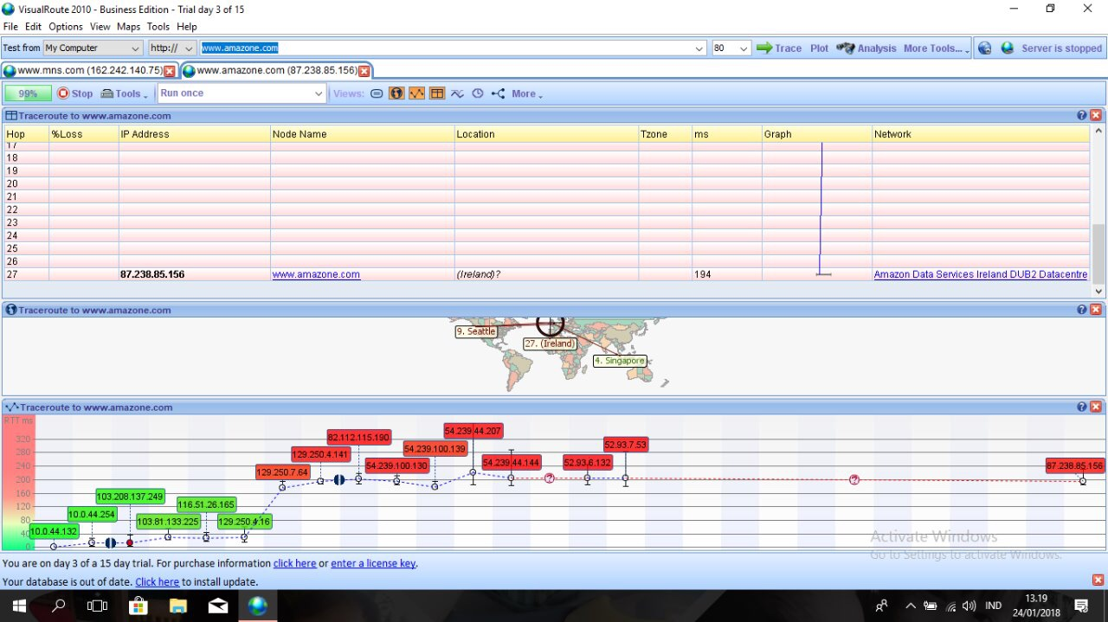
Terlihat pada gambar diatas bahwa pada website www.amazone.com memiliki Route Length sebanyak 27 hops.

Kesimpulan :
Saat menggunakan jaringan antara TELKOMSEL dan UNSRI-TRIAL dari website www.kemdikbud.go.id jaringan yang bagus ialah menggunakan UNSRI-TRIAL dikarenakan hops pada UNSRI-TRIAL lebih sedikit.

Pada website www.amazone.com yang di uji menggunakan TELKOMSEL dan UNSRI-TRIAL sama-sama bagus karena jumlah hops nya sama yaitu 27hops.

